INAUGURAZIO-JAIA
ASTELEHENA 05/06 - 12:00 - GUARDAPLATA ERRETIRATUEN ELKARTEA
Guardaplata erretiratuen elkarteak, festa batekin estreinatuko du Adsis Fundazioaren gazteek birgaitutako terraza
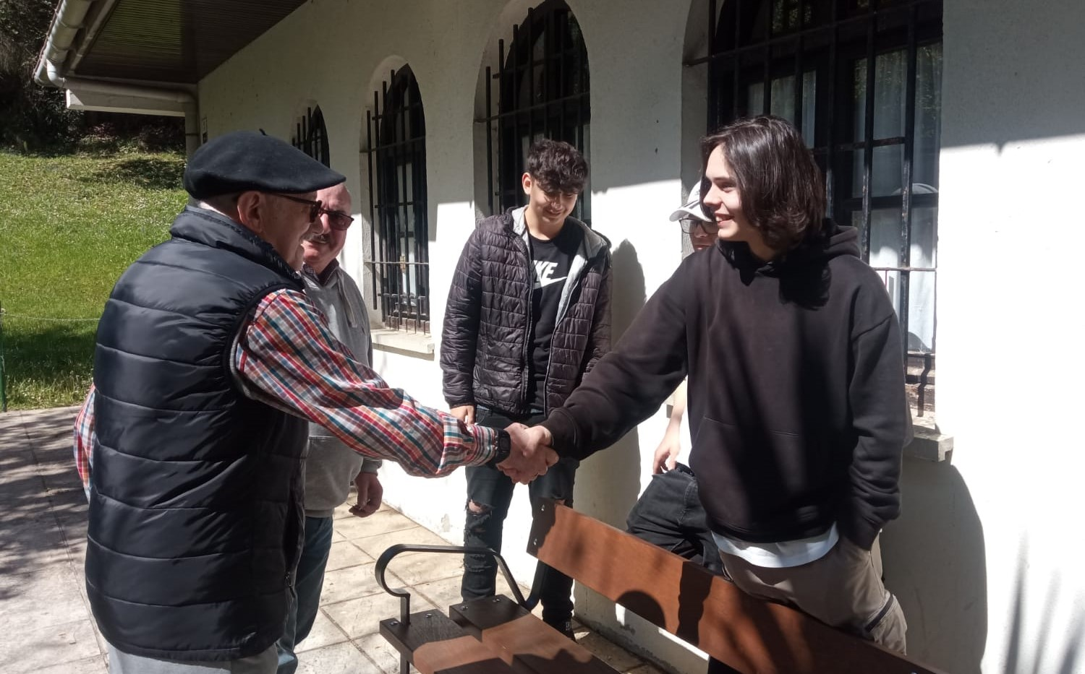
Adsis Fundazioak Gipuzkoan duen oinarrizko lanbide heziketa zentroaren ikasleek bikain birgaitu dituzte Guardaplata Erretiratuen elkarteko zenbait gune. Besteak beste, Joko terrazan dauzkaten Toka edo kanpoko bankuak berritu dituzte.
Adinekoen etxea zaharberritzen lagundu duten ikasleak 14 urtetik gorako gazteak dira. Lanpostu bat eta etorkizuneko bizi-proiektu bat lortzeko prestatzen ari dira. Ikasleak, hezkuntza sistema tradizionaletik kanpo geratu dira eta.
Horrelako ekintzak duela bi urte sortu zen proiektu komunitario baten parte dira gazteria auzokoen komunitatearekin lotzeko asmoz. Ekimena Bidebieta auzoan garatu da. Helburua ikasleei Auzolanaren kultura helaraztea, birziklatzearen eta berrerabiltzearen garrantziaz jabetzea eta adineko eta gazteen belaunaldien arteko hurbilketa sustatzea da.
Datorren astelehenean, ekainaren 5-a, Guardaplata erretiratuen elkarteko joko terraza inauguratzeko jaia izango da. Adsis Fundazioaren gazteak eta Etxeko adinekoak elkartuko dira. Ospakizun horretan, Fundazioaren Sukaldaritza tailerearen ikasleek eta erretiratuen zentroko tabernariak hamaiketako bat prestatuko dute.

INAUGURAZIO JAIA
Astelehena 23/06/05 12:00etan
Guardaplata Erretiratuen elkartea
(Serapio Mujika, 21, 20016 Donostia)

